Exercice : Voici un repère quelconque (O ; I , J)
1) Déterminer les coordonnées des points A, B, C et D dans ce repère.
2) Placer les points E ( 2 ; 3 ), F ( - 2 ; 1 ), G ( 3 ; - 2 ) et H ( - 1 ; - 4 )
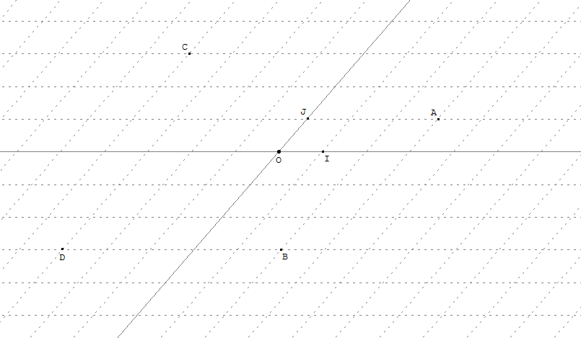

Exercice : Voici un repère quelconque (O ; I , J)
1) Déterminer les coordonnées des points A, B, C et D dans ce repère.
2) Placer les points E ( 2 ; 3 ), F ( - 2 ; 1 ), G ( 3 ; - 2 ) et H ( - 1 ; - 4 )

